Упражнения Кегеля для женщин и мужчин.

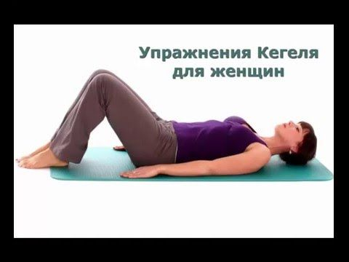

Когда знаменитый американец Арнольд Кегель придумал комплекс упражнений для интимных мышц, он вряд ли рассчитывал на мировую популярность.
Однако методика передового гинеколога оказалась настолько действенной и востребованной, что теперь ее используют практически во всех уголках планеты.

Зачем укреплять мышцы малого таза?
Благодаря особой технике сжатия и выталкивания можно натренировать две группы мышц: интимные и тазовые. В обычной жизни они практически не используются, а потому возрастом совершенно теряют эластичность, тонус, силу. Для женщины это не просто плохо, но очень плохо. Почему?
Основная задача тазовых мышц – удерживать внутренние органы в нормальном, естественном положении. После родов у женщины могут появиться проблемы, связанные с выпадением матки, недержанием мочи, ухудшением сексуальной жизни и развитием других недугов.
Упражнения Кегеля желательно освоить и до родов, чтобы малыш появился на свет без проблем.
Тренировать тазовые мышцы нужно для достижения следующих целей:
• предотвращение (а в ряде случаев один из методов консервативного лечения) опущения и выпадения органов малого таза;
• подготовка к родовой деятельности;
• профилактика недержания мочи;
• восстановление после родов;
• профилактика воспаления половых органов;
• повышение сексуального влечения.
Упражнения Кегеля для женщин дома – это отличная профилактика старения. Занятия нормализуют гормональный фон, стимулируя выработку важнейших гормонов женской половой сферы.

Как помочь пациентке найти интимные мышцы?

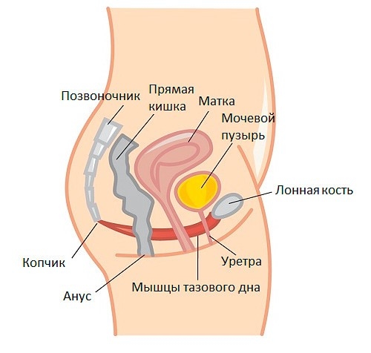

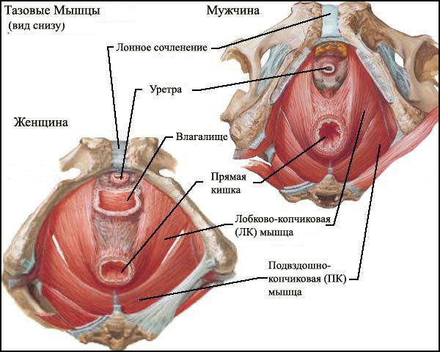
Первый вопрос, который возникает относительно тренировок интимных мышц – как их найти? Где расположены эти самые тазовые мышцы, если почувствовать их работу в обычной жизни нельзя? Действительно, пациентам на первых порах обнаружить точное место сжатия и выталкивания сложно.
Поэтому существует два основных способа обнаружения искомых мускулов.
1. Естественный метод. Позволяет почувствовать сжатие мышц при мочеиспускании. Опорожняя мочевой пузырь, прервите процесс, сокращая мышцы вокруг влагалища. Остановить ток мочи удалось именно благодаря мышцам тазового дна. Через шесть секунд можно расслабить мышцы, возобновив ток мочи. Повторить упражнение, чтобы запомнить ощущение от работы мышц. Впоследствии его легко можно выполнять в любой удобной ситуации на протяжении всего дня.
2. Метод пальпации. В положении лежа на боку положить пальцы в область промежности сзади, со спины. Сократить мышцы тазового дна, задержавшись в этом положении на шесть секунд. Во время сокращения мышц кисть должна немного втянуться вовнутрь. Другой метод пальпации – погружение увлажненных пальцев в вагину. Напряженные мышечные волокна должны чувствительно обхватить пальцы.
Важно отличать работу влагалищных мышц от работы мышц спины, живота, ягодиц, ануса. Со временем сформируется автоматический навык, но на первом этапе надо внимательно следить за правильным ходом тренировок.

Базовые упражнения Кегеля для женщин. 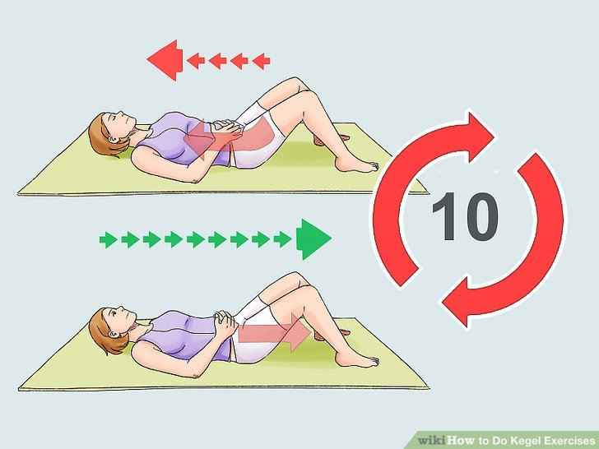
Медленные сокращения выполняются следующим образом (в период осваивания упражнений – это положение лежа на боку, пальцы в промежности сзади):
• сжать мышцы, зафиксировать их на шесть-семь секунд;
• расслабить мышцы на десять секунд;
• повторить упражнение от пяти до пятнадцати раз;
Быстрые сокращения выполняются аналогичным образом: подряд нужно сделать десять сокращений в быстром (не более секунды на каждое) темпе. Затем наступает десятисекундный период расслабления. Повторить упражнение на быстрое сокращение нужно также десять-пятнадцать раз.
В течение дня следует проводить до пяти тренировок с медленным и быстрым сокращением. Для достижения нужных результатов потребуется от ста до двухсот упражнений в день. Это довольно тяжело, так как мышцы у начинающих находятся в очень ослабленном состоянии. Но дело того стоит: буквально через три недели можно почувствовать существенные изменения в состоянии здоровья.

Частоту использования допустимо снижать по мере укрепления мышц. Самые сложные – первые четыре дня. С пятого дня тренировок мышцы будут «разбужены» в достаточной степени, чтобы занятия уже не казались такими утомительными.

Упражнения Кегеля для беременных.
Упражнения Кегеля очень эффективны для подготовки к благополучному родоразрешению. Увеличивающаяся в размере матка постоянно растягивает мышцы, за счет чего их эластичность снижается. Благодаря тренировкам роды пройдут легко, без разрывов.
Комплекс упражнении для подготовки к родовому процессу.
1. Медленные сжатия из базового комплекса. Они укрепят мышечные волокна. Один подход – пять сжатий, полный цикл – десять подходов. Выполнять лежа на боку.
2. Второе упражнение выполняется аналогично, но из положения лежа на спине.
3. Принять позу, имитирующую положения в родах: руки положить вдоль туловища, ноги согнуты и разведены в стороны. Под спину и под голову нужно положить плоские подушки или сложенные в несколько раз полотенца. Напрячь интимные мышцы так, как будто нужно прекратить мочеиспускание. Задержаться на десять секунд (если слишком сложно, начните с пятисекундной задержки). Расслабиться, сделать два-три вдоха, повторить. Выполнять по восемь подходов.
4. Сложное упражнение под названием «Подъем на лифте». Представьте, что влагалище – это несколько (три-четыре) мышечных колец, или «шахта лифта». Мысленно поднимайтесь от «этажа» к «этажу», начиная с нижнего кольца. Задерживаясь на каждом «этаже» по три-пять секунд, постепенно наращивайте давление. Добравшись до «верха», сожмите мышцы максимально сильно, зафиксируйте положение на пять-семь секунд. Теперь начинайте «спуск» в обратной последовательности, постепенно ослабляя напряжение мышц.
5. Упражнение «Волнение на море». Сильно сжать влагалищные мышцы, расслабить. Сразу же напрячь мышцы ануса, расслабить. Выполнить волнообразный цикл из пяти-шести волн, отдохнуть. Повторить до пяти раз.
6. Тренировка мышц для натуживания по время родов (выполняется с опорожненным кишечником и мочевым пузырем). Встать на колени, опершись руками и телом на фитбол или диван с горкой подушек – так вы примете одну из родовых поз. Напрячься так же, как при опорожнении кишечника, одновременно стараясь выпятить влагалищные мышцы вперед и вниз, кнаружи. Чтобы хорошо почувствовать выпячиваение мышц, приложите ладонь к промежности. Расслабиться, повторить пять-десять раз. Это упражнение учит тужиться правильно, помогая продвижению младенца из матки через родовые пути.
Тренировка интимных мышц в период беременности помогает значительно снизить боль во время родов, быстро восстановиться после рождения малыша, избежать проблем с дефекацией и мочеиспусканием в послеродовой период. Роды пройдут быстро и безболезненно.
Кроме того, упражнения – это лучший способ не дать угаснуть своей сексуальной жизни, что, к сожалению, часто случается после рождения малыша и вредит семейной жизни. Тренировки стимулируют синтез женских половых гормонов, а значит, продлевают молодость и дарят красоту.

Важно - тренироваться по методике американского гинеколога беременная женщина должна только после консультации со своим врачом!
Бывают ситуации, при которых напряжение интимных мышц в период вынашивания ребенка противопоказаны и могут спровоцировать выкидыш. После 18-й недели беременности упражнения следует выполнять только в положении стоя или сидя: так нижняя полая вена будет испытывать меньшее напряжение.

Упражнения Кегеля после родов.
В течение всего первого полугодия после рождения малыша организм молодой женщины восстанавливается. В этом время показаны тренировки влагалищных мышц с целью профилактики опущения матки, уретры, почек, кишечника, прочих внутренних органов. К сожалению, опасность опущения в этот период очень велика, поэтому следует сразу же заняться своим здоровьем.
Начать можно еще в роддоме. Если роды были естественными, никаких противопоказаний для выполнения упражнений нет. После кесарева сечения важно проконсультироваться по поводу гимнастики с ведущим послеродовое наблюдение врачом-гинекологом.
Для восстановления организма тренировки мышц влагалища целесообразно сочетать с дыхательными упражнениями.
• Упражнение выполняется лежа. Руки положить на живот, носом вдохнуть воздух, надувая живот. На выдохе втянуть влагалищные мышцы, напрячься, как будто прерывая ток мочи при опорожнении мочевого пузыря. Зафиксировать положение на пять секунд, расслабиться. Повторить до десяти раз (по самочувствию). Одновременно с укреплением мышц таза упражнение улучшит кровоток.
• Диафрагмальное дыхание. Руки положить под грудь, вдохнуть через нос медленно, плавно, глубоко. Теперь надуваться должен не живот, а грудина. Сделать медленный выдох ртом, постаравшись втянуть пупок. Упражнение не тренирует интимные мышцы, но отлично укрепляет пресс.
• Выполнять два упражнения из базового цикла: медленные и быстрые сжатия. Во время отдыха-расслабления дышать плавно, глубоко, животом.
• Упражнения для укрепления тазовых и ягодичных мышц, пресса. Лежа на спине, согнуть ноги в коленях. Вдохнув через нос, надуть живот. Выдыхая через рот, втянуть мышцы живота, напрячь пресс и ягодицы. Зафиксировать положение сжатия на пять-шесть секунд. Расслабиться, повторить от пяти до пятнадцати раз.
Упражнения Кегеля для мужчин.
Диафрагмой дна таза является мышечный корсет пучкообразного строения, который устилает все пространство тазовой полости и поддерживает в ней органы. Главная мышца данной области — это лобково-копчиковая мышца. Она получила такое название из-за того, что она берет начало в районе лобка, а заканчивается в районе копчика. Она отвечает за функционирование элементов мочеполовой системы мужчины. Благодаря ее работе человек может управлять мочеиспусканием, процессом дефекации, а также эрекцией. Лобково-копчиковая мышца отвечает за нормальную наполняемость кровью пещеристых тел пениса, вместе со своевременным перекрытием сосудов. Это необходимо для того чтоб эрекция была продолжительной, стабильной и завершилась лишь после непосредственного семяизвержения.

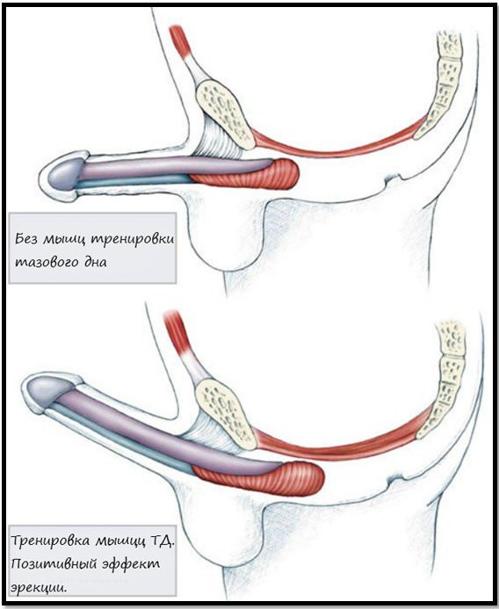

Упражнения Кегеля для мужчин нацелены на ликвидацию застойных явлений в аденоме и улучшение циркуляции крови в органах малого таза. Цель гимнастики – укрепить лобково-копчиковую мышцу, которая расположена между анусом и мошонкой. Такие упражнения рекомендуется выполнять не только пациентам, страдающим от простатита, но и людям, которые входят в группу риска:
- Водители.
- Офисные клерки.
- Программисты.
- Банковские служащие.

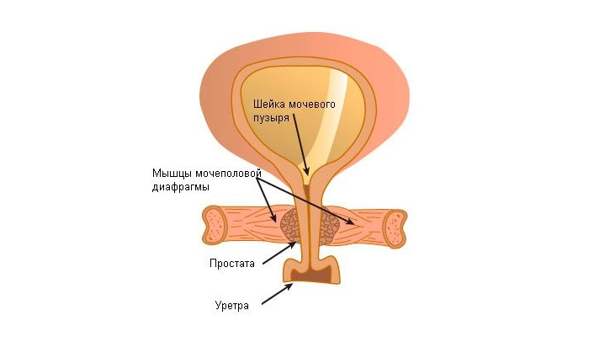

Техника выполнения
Необходимо привести в тонус мышцы малого таза, в частности, лобково-копчиковую мышцу. Сделать это можно при помощи двух упражнений:
- Сокращения мочеполового канала.
- Сжатия сфинктера.

Данные движения аналогичны тем, которые мы выполняем, сдерживая дефекацию или прерывая мочеиспускание:
- Сократить указанные мышцы, и зафиксировать их в таком положении на 10 секунд, затем расслабиться. Количество повторов: 10-15 раз.
- Напрягать диафрагму таза в максимально возможном темпе. Количество повторений неограниченно – всё зависит от индивидуальных особенностей пациента.
- Поочерёдно сжимать канал уретры и анус.
- Произвольно останавливать струю при мочеиспускании.
При сокращении мышц, не забываем о дыхании: напряглись – вдох, расслабились – выдох. Старайтесь не задействовать мышцы брюшного пресса и ягодиц. Не стоит отчаиваться, если сразу не получается напрягать нужные мышцы: Кегель при простатите требует определённых навыков. Кроме того, мышцами нужно научиться управлять.
Новичкам рекомендуется выполнять по 10-15 сокращений три раза в сутки. Научившись управлять своим телом, число повторов можно увеличивать до 30-50 раз в день.
При простатите, гимнастика Кегеля действует не сразу: может пройти до 30 дней, прежде чем будет заметен положительный результат. Главное, не прерывать занятий.

Дополнительные упражнения.
Упражнения Кегеля при хроническом простатите, хорошо идут в комплексе с другими упражнениями, которые помогают устранить застойные явления в органах малого таза. Базовый комплекс:
- Глубоким вдохом надуть живот, зафиксировать на 15 секунд и выдохнуть.
- Выполнить растяжку (шпагат) насколько это возможно.
- Поочерёдные маховые движения ногами. Максимально допустимое число повторов – 150 раз.
- Прыжки на месте. Упражнение начинается с 50 повторов, затем количество прыжков можно постепенно увеличить до 250-300.
- Сидя на полу, выполнять наклоны корпуса к ногам.
- Лёжа на животе, выполнить отрыв верхних и нижних конечностей от пола. Зафиксировать положение на 15-20 секунд. Рекомендуется повторять упражнение три раза.
- Прокатываться животом по большому мячу (фитболу), в течение трёх-пяти минут.
- Массировать промежность при помощи теннисного мяча, постепенно увеличивая интенсивность. Продолжительность такого массажа не должна превышать пяти минут.

Уважаемые студенты, будущие коллеги!
Не забывайте, что медицинский работник по долгу службы вторгается в интимную зону пациента и поэтому должен быть предельно корректен и чуток.
При проведении занятий ЛФК и консультировании пациентов по изложенной теме избегайте личных вопросов: У вас бывает – недержание мочи? - проблемы с эрекцией?
Замените их на безличную информацию: - Я вам сейчас расскажу об одном упражнении, которое врачи рекомендуют для профилактики: недержания мочи; опущения влагалища; нарушения моче-половых функций и т.п.
При беседе с пациентом в зале, где кроме вас занимаются другие люди, говорите так, чтобы вас слышал только ваш пациент.
Соблюдение правил деонтологии будет способствовать наполняемости ваших групп ЛФК и увеличит количество персональных тренировок, что непременно скажется на вашей удовлетворенности от работы и размера оплаты вашего нелегкого труда.
* * *

Источники:
http://prostata.guru/prostatit/lechenie/fizioterapiya/kegelya-dlya-muzhchin.html
http://prostatitoff.net/uprazhnenija/kegelja/
http://male-site.ru/muzhskoe-zdorove/uprazhneniya-kegelya-pri-prostatite.html

